HX2715 Scheda creata il 1 giugno 2023
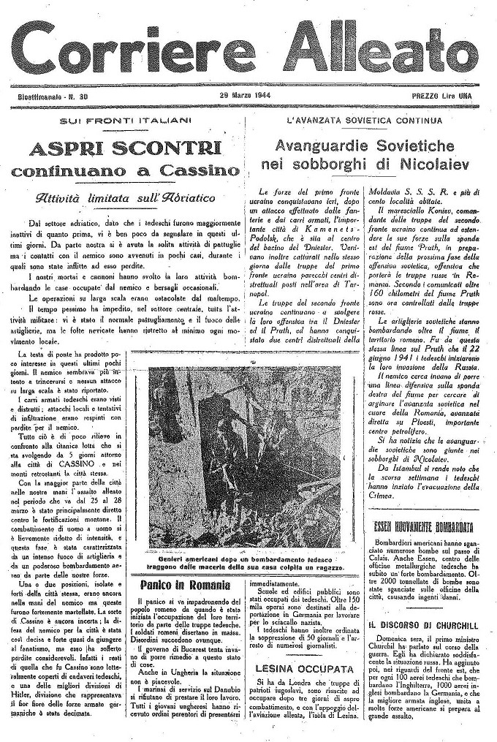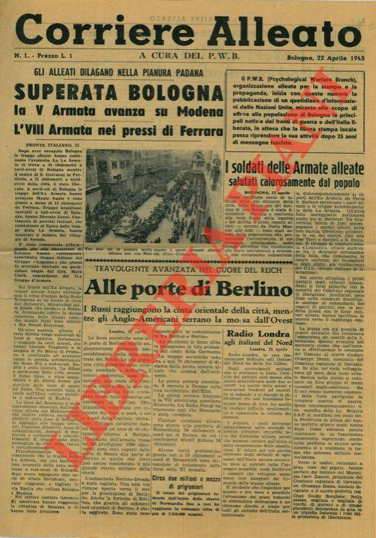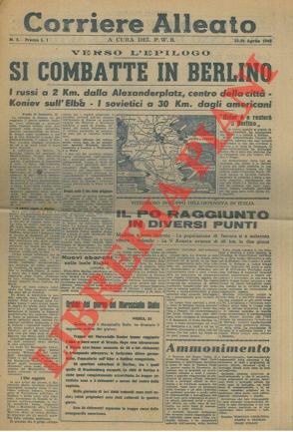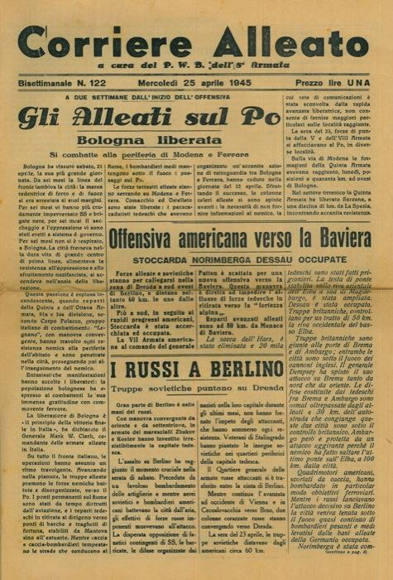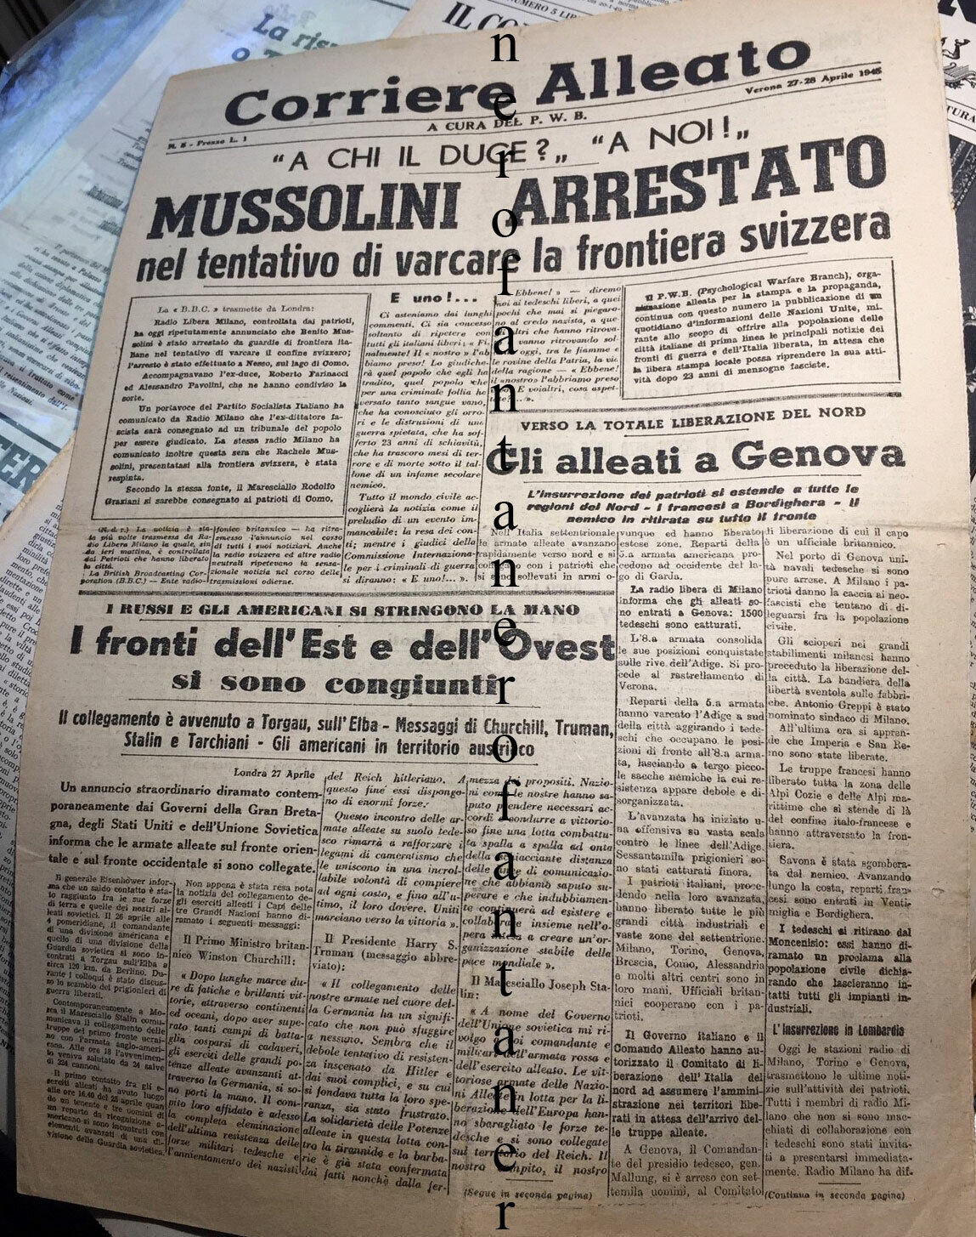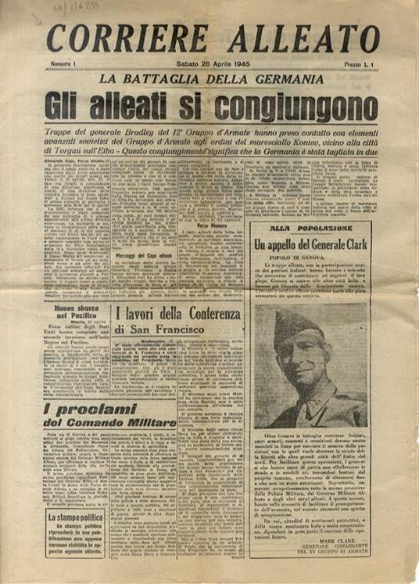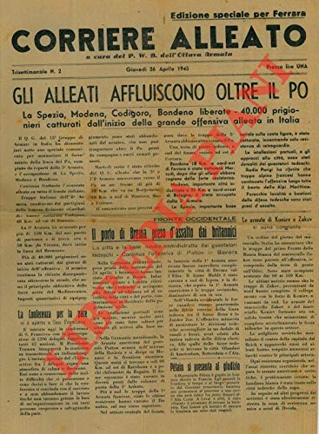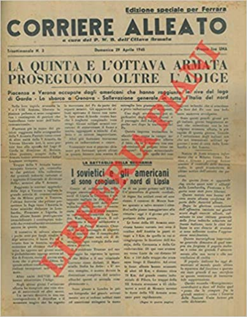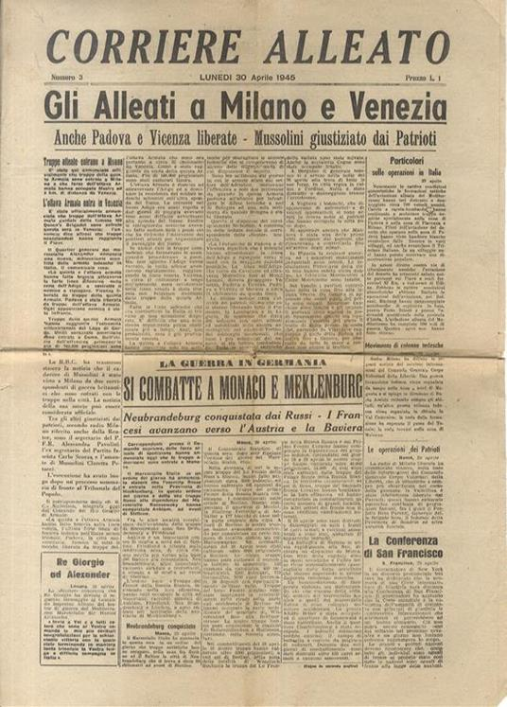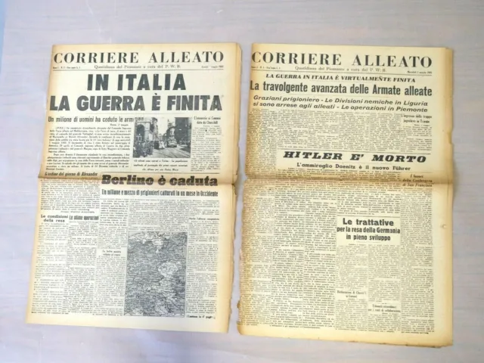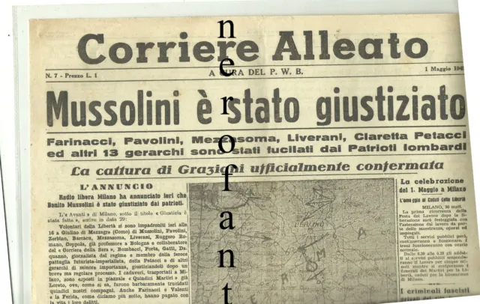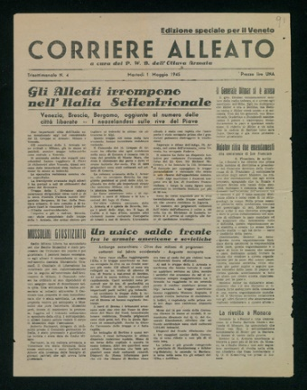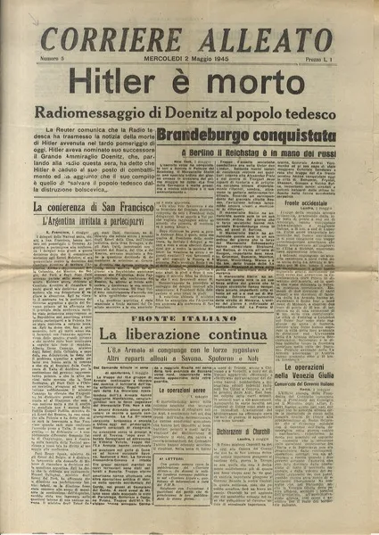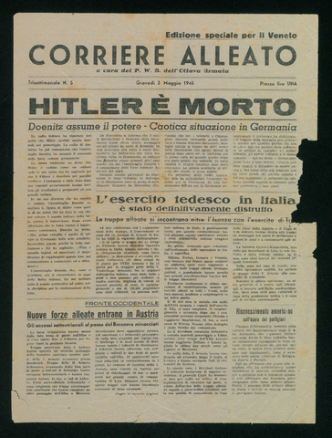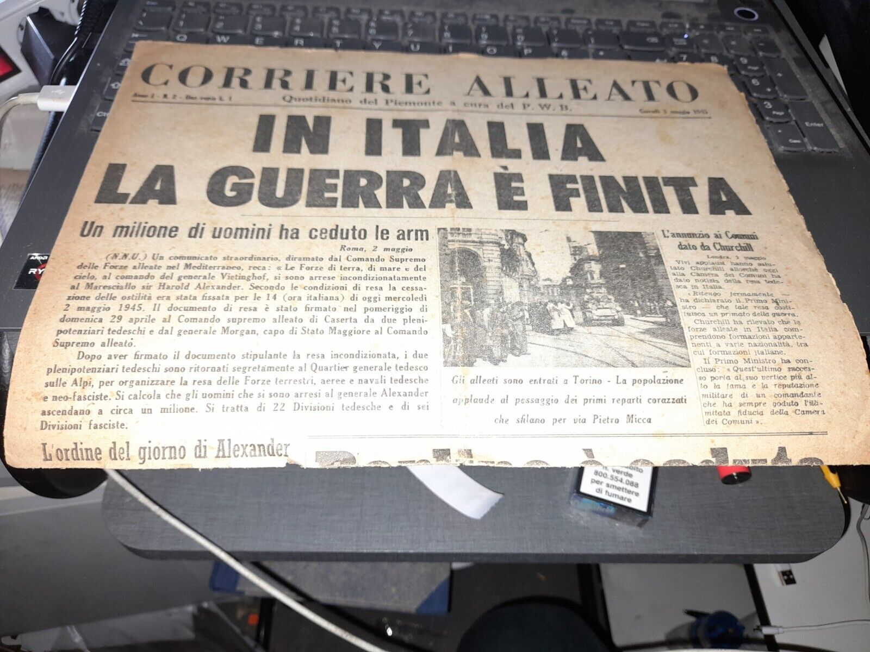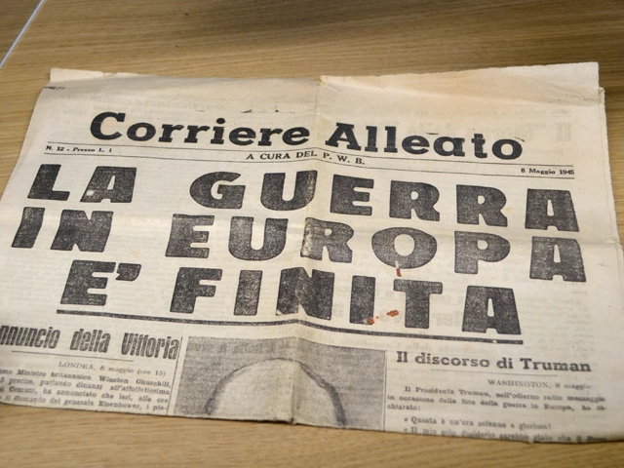
Descrizione storico-bibliografica
*Corriere alleato : bisettimanale. - N. 1 (18 dicembre 1943)- . - Campobasso : Colitti, 1943-1945. – 3 volumi : ill. ; 39 cm. ((Pubblicato a cura del PWB. - CFI0405179

*Corriere alleato / a cura del PWB dell'8. Armata. - Cesena : [s.n., 1944-1945]. – 2 volumi ; 36 cm. ((Bisettimanale. - Il formato varia. - Descrizione basata su: n. 89 (30 dicembre1944). - UBO1629689

*Corriere alleato / a cura del PWB dell'8. Armata. - Edizione speciale per Ferrara. – N. 1 (23-24 aprile 1945)- . - [S.l. : s. n., 1945]. – 1 volume. ((Trisettimanale

*Corriere alleato / a cura del PWB dell'8. Armata. - Edizione speciale per il Veneto. - [S.l. : s. n., 1945]. – 1 volume. ((Trisettimanale. – Descrizione basata su: n. 4 (1 maggio 1945)
Copia digitale n.4-5 a: https://phaidra.cab.unipd.it/view/o:50609

*Corriere alleato / a cura del P.W.B. – N. 1 (22 aprile 1945)- . - Bologna : PWB, 1945. – 1 volume ; 35 cm. ((Quotidiano. - Dal n. 2 (23/24 apr. 1945) il formato varia: 42 cm, e scompare il luogo di pubblicazione. - CFI0405189
Copia digitale del n. 2 a:
http://bd.fondazionegramsci.org/bookreader/resistenza/Corriere_alleato.html#page/1/mode/1up

*Corriere alleato. - N. 1 (28 aprile 1945)-n. 5 (2 maggio 1945). - Genova : PWB, [1945]. – 5 fasc.

*Corriere alleato : quotidiano del Piemonte / a cura del PWB, Torino. - Anno 1, n. 1 (2 maggio 1945)- . - Torino : PWB, [1945]. - 1 volume ; 35 cm. ((Trisettimanale. - CUBI 175478. - BNI 1945-4521. - TO00182180

Autore: Psychological warfare branch
Soggetti: Guerra mondiale 1939-1945 - Italia - Storia - Periodici; Propaganda di guerra - Guerra mondiale 1939-1945 - Alleati anglo-americani – Italia - Periodici

Informazioni storico-bibliografiche
Il Psychological Warfare Branch (traducibile come "Divisione per la guerra psicologica") fu un organismo del governo militare anglo-americano, incaricato di controllare e supervisionare i mezzi di comunicazione di massa italiani: stampa, radio e cinema, sottraendoli, progressivamente alla liberazione dei territori, al rigidissimo controllo di censura e propaganda attuato fino ad allora dal regime fascista. Successivamente i suoi compiti furono estesi anche alle altre aree interessate dall'avanzata alleata in Europa. Altro compito era quello di scoraggiare le forze nemiche attraverso la propaganda di messaggi e altri strumenti atti a tal fine e di sostenere le azioni delle forze alleate e della resistenza. Assegnato alle dirette dipendenze del Comando generale delle Forze alleate (Allied Forces Headquarters, AFHQ), in Italia fu attivo nel periodo tra il 10 luglio 1943 (sbarco alleato in Sicilia) e il 31 dicembre 1945 (termine dell'amministrazione alleata negli ultimi territori italiani). Si relazionò con il CLN (anche se non sempre in perfetto accordo) e con le nuove e nascenti istituzioni italiane, funzioni che in quell'emergenza furono spesso assolte dallo stesso CLN. Vi collaborarono storici, professori universitari, romanzieri, scrittori, produttori e giornalisti anche italiani o comunque di preferenza di origine italiana. Fecero parte del PWB ufficiali, sia britannici che americani , per la maggior parte di orientamento liberal sull’esperienza del “new deal” e che in precedenza avevano già lavorato in Italia. Nel dopoguerra alcuni furono accusati di essere comunisti e altri di dipendere dall'Office of Strategic Services (OSS), il servizio di spionaggio militare USA. Erano chiamati i “warrior psychological”. L'AFHQ (d'ora in poi "Comando alleato") entrò in funzione con lo sbarco degli Alleati in Sicilia, in stretto coordinamento con l'Amministrazione militare alleata dei territori occupati.
https://it.wikipedia.org/wiki/Psychological_Warfare_Branch.

22 aprile 1945 I giornali bolognesi della Liberazione
Nei giorni successivi alla Liberazione escono solo i giornali autorizzati dal PWB (Psychological Warfare Branch), ufficio propaganda degli anglo-americani. Cessano le pubblicazioni i fogli clandestini dei partiti antifascisti. Tra il 21 e il 22 aprile esce il "Corriere Alleato" stampato a cura del PWB in via Dogali, nella tipografia de "Il Resto del Carlino", soppresso perchè collaborazionista.
https://www.bibliotecasalaborsa.it/bolognaonline/cronologia-di-bologna/1945/i_giornali_bolognesi_della_liberazione

